Об установлении объединенной зоны охраны
объектов культурного наследия регионального значения
«Жилой дом» (Нижегородская область, г. Павлово, ул. Куйбышева, 7), «Доходный дом Смирнова» (Нижегородская область, г. Павлово, ул. Куйбышева, 3/13), утверждении ограничений использования земельных участков и их частей и требований к градостроительным регламентам в границах территорий данных зон

В соответствии с Федеральным законом от 25 июня 2002 г. № 73-ФЗ «Об объектах культурного наследия (памятниках истории и культуры) народов Российской Федерации», законами Нижегородской области от 23 декабря 2014 г. № 197-З «О перераспределении отдельных полномочий между органами местного самоуправления муниципальных образований Нижегородской области и органами государственной власти Нижегородской области», от 2 февраля 2016 г. № 14-З «Об объектах культурного наследия (памятниках истории и культуры) народов Российской Федерации, расположенных на территории Нижегородской области», постановлением Правительства Российской Федерации от 12 сентября 2015 г. № 972 «Об утверждении Положения о зонах охраны объектов культурного наследия (памятников истории и культуры) народов Российской Федерации и о признании утратившими силу отдельных положений нормативных правовых актов Правительства Российской Федерации», в целях обеспечения одновременной сохранности объектов культурного наследия регионального значения «Жилой дом» (Нижегородская область, г. Павлово, ул. Куйбышева, 7), «Доходный дом Смирнова» (Нижегородская область, г. Павлово, ул. Куйбышева, 3/13) в их исторической среде Правительство Нижегородской области
п о с т а н о в л я е т:
1. Установить объединенную зону охраны объектов культурного наследия регионального значения «Жилой дом» (Нижегородская область, г. Павлово, ул. Куйбышева, 7), «Доходный дом Смирнова» (Нижегородская область, г. Павлово, ул. Куйбышева, 3/13) согласно приложению к настоящему постановлению.
2. Утвердить прилагаемые ограничения использования земельных участков и их частей и требования к градостроительным регламентам в границах объединенной зоны охраны объектов культурного наследия, указанных в пункте 1 настоящего постановления.
3. Управлению государственной охраны объектов культурного наследия Нижегородской области:
3.1. Внести сведения о наличии объединенной зоны охраны объектов культурного наследия, указанных в пункте 1 настоящего постановления, в установленном законодательством порядке, в единый государственный реестр объектов культурного наследия (памятников истории и культуры) народов Российской Федерации.
3.2. Направить информацию об утвержденных границах объединенной зоны охраны объектов культурного наследия, указанных в пункте 1 настоящего постановления, ограничениях использования земельных участков и их частей и требованиях к градостроительным регламентам в границах данных зон в орган регистрации прав для учета в Едином государственном реестре недвижимости.
3.3. В течение пяти рабочих дней со дня вступления в силу настоящего постановления направить настоящее постановление главе администрации Павловского муниципального округа Нижегородской области для размещения в государственной информационной системе обеспечения градостроительной деятельности Нижегородской области.
3.4. Разместить информацию об утвержденных границах объединенной зоны охраны объектов культурного наследия, указанных в пункте 1 настоящего постановления, ограничениях использования земельных участков и их частей и требованиях к градостроительным регламентам в границах данных зон в федеральной государственной информационной системе территориального планирования.
4. Министерству градостроительной деятельности и развития агломераций Нижегородской области в пределах своей компетенции обеспечить соблюдение ограничений использования земельных участков и их частей и требований к градостроительным регламентам, утвержденных настоящим постановлением.
5. Рекомендовать органам местного самоуправления Павловского муниципального округа Нижегородской области:
- разместить сведения о наличии зон охраны объекта культурного наследия, указанного в пункте 1 настоящего постановления, в государственной информационной системе обеспечения градостроительной деятельности Нижегородской области;
- в пределах своей компетенции обеспечить соблюдение ограничений использования земельных участков и их частей и требований к градостроительным регламентам, утвержденных настоящим постановлением.
5. Установить, что возмещение убытков, причиненных в связи с установлением объединенной зоны охраны объектов культурного наследия, указанных в пункте 1 настоящего постановления, осуществляет управление государственной охраны объектов культурного наследия Нижегородской области. Срок наступления обязанности по возмещению убытков составляет не более 5 лет со дня вступления в силу настоящего постановления.
6. Настоящее постановление вступает в силу по истечении десяти дней после дня его официального опубликования.

Губернатор Г.С.Никитин

ПРИЛОЖЕНИЕ
к постановлению Правительства Нижегородской области
от ______________ № ____

Схема границ объединенной зоны охраны объектов культурного наследия регионального значения «Жилой дом» (Нижегородская область, г. Павлово, ул. Куйбышева, 7), «Доходный дом Смирнова» (Нижегородская область, г. Павлово, ул. Куйбышева, 3/13)

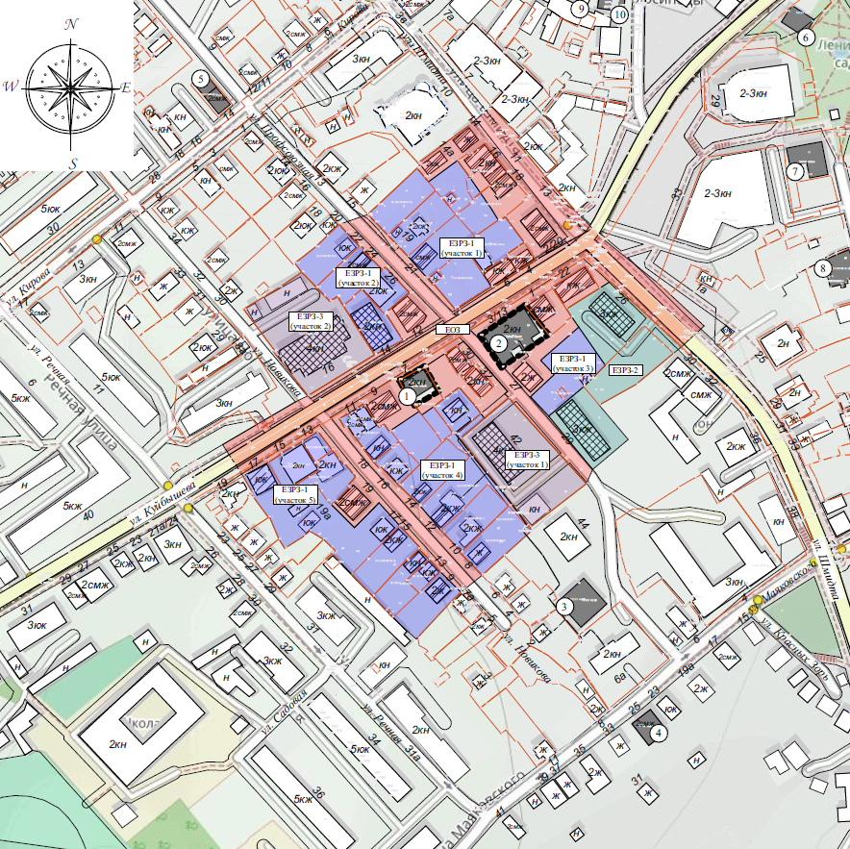

УСЛОВНЫЕ ОБОЗНАЧЕНИЯ:

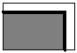 | - объекты культурного наследия регионального значения:  1. «Жилой дом» (Нижегородская область, г. Павлово, ул. Куйбышева, 7);  2. «Доходный дом Смирнова» (Нижегородская область, г. Павлово, ул. Куйбышева, 3/13).
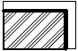 | - ценные объекты историко-градостроительной среды:  ул. Куйбышева, 1;  ул. Куйбышева, 2/20;  ул. Куйбышева, 4;  ул. Куйбышева, 6;  ул. Куйбышева, 9;  ул. Куйбышева, 12;  ул. Шмидта, 14;  ул. Шмидта, 14а;  ул. Шмидта, 16;  ул. Шмидта, 18;  ул. Шмидта, 22;  ул. Профсоюзная, 30;  ул. Профсоюзная, 32,  ул. Новикова, 19.
 | - объекты капитального строительства
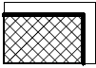 | - здания современной застройки, не адаптированные к характеру исторической градостроительной среды
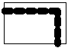 | - границы территории объекта культурного наследия
 | - единая охранная зона ЕОЗ
 | - единая зона регулирования застройки и хозяйственной деятельности ЕЗРЗ-1 (участки 1, 2, 3, 4, 5)
 | - единая зона регулирования застройки и хозяйственной деятельности ЕЗРЗ-2
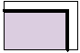 | - единая зона регулирования застройки и хозяйственной деятельности ЕЗРЗ-3 (участки 1, 2)

Схема характерных точек границ единой охранной зоны ЕОЗ объектов культурного наследия регионального значения «Жилой дом» (Нижегородская область, г. Павлово, ул. Куйбышева, 7), «Доходный дом Смирнова» (Нижегородская область, г. Павлово, ул. Куйбышева, 3/13)

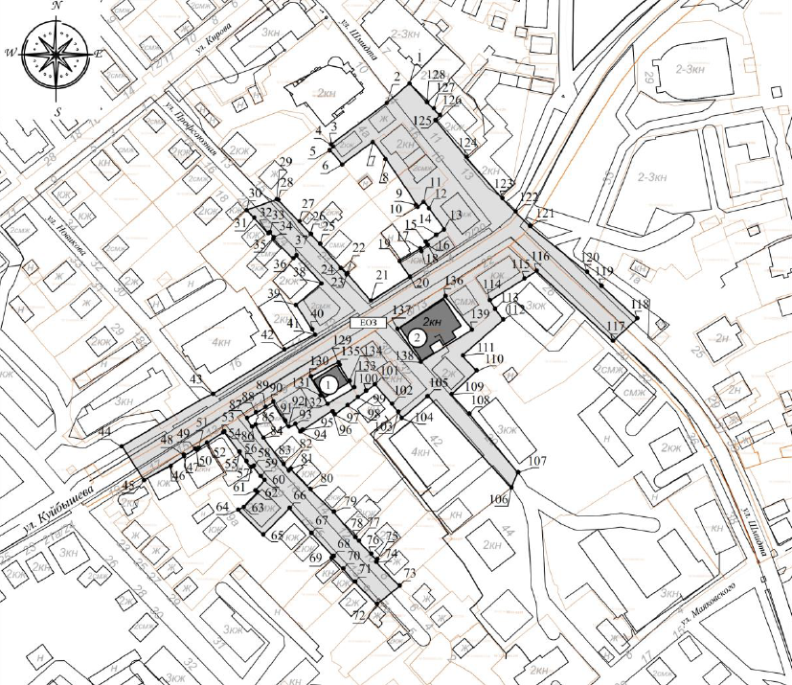

УСЛОВНЫЕ ОБОЗНАЧЕНИЯ:

 | - объекты культурного наследия регионального значения:  1. «Жилой дом» (Нижегородская область, г. Павлово, ул. Куйбышева, 7);  2. «Доходный дом Смирнова» (Нижегородская область, г. Павлово, ул. Куйбышева, 3/13).
 | - границы единой охранной зоны (ЕОЗ)
 | - обозначение характерной точки границы единой охранной зоны (ЕОЗ)
Описание местоположения границы единой охранной зоны ЕОЗ объектов культурного наследия регионального значения «Жилой дом» (Нижегородская область, г. Павлово, ул. Куйбышева, 7), «Доходный дом Смирнова» (Нижегородская область, г. Павлово, ул. Куйбышева, 3/13)

Раздел 1
Сведения об объекте
N п/п | Характеристики единой охранной зоны ЕОЗ | Описание характеристик
1 | 2 | 3
1 | Местоположение единой охранной зоны ЕОЗ | Нижегородская область, г. Павлово
2 | Площадь единой охранной зоны ЕОЗ +/- величина погрешности определения площади (Р +/- Дельта Р) | 20 410 м², +/-31 м²
3 | Иные характеристики единой охранной зоны ЕОЗ | -

Раздел 2
Сведения о местоположении границ единой охранной зоны ЕОЗ
1. Система координат МСК-52
2. Сведения о характерных точках границ объекта
Обозначение характерных точек границ | Координаты, м |  | Метод определения координат характерной точки | Средняя квадратическая погрешность положения характерной точки (Mt), м | Описание обозначения точки на местности (при наличии)
Обозначение характерных точек границ | X | Y | Метод определения координат характерной точки |  | Описание обозначения точки на местности (при наличии)
1 | 2 | 3 | 4 | 5 | 6
Внешний контур
1 | 491035.67 | 2157266.35 | Картометрический метод | Mt=0,10 | -
2 | 491023.41 | 2157253.64 | Картометрический метод | Mt=0,10 | -
3 | 490999.24 | 2157221.88 | Картометрический метод | Mt=0,10 | -
4 | 490997.89 | 2157223.13 | Картометрический метод | Mt=0,10 | -
5 | 490996.10 | 2157221.29 | Картометрический метод | Mt=0,10 | -
6 | 490987.67 | 2157228.55 | Картометрический метод | Mt=0,10 | -
7 | 491001.20 | 2157246.32 | Картометрический метод | Mt=0,10 | -
8 | 490991.19 | 2157253.90 | Картометрический метод | Mt=0,10 | -
9 | 490964.54 | 2157272.18 | Картометрический метод | Mt=0,10 | -
10 | 490963.90 | 2157272.88 | Картометрический метод | Mt=0,10 | -
11 | 490966.82 | 2157276.34 | Картометрический метод | Mt=0,10 | -
12 | 490963.39 | 2157278.96 | Картометрический метод | Mt=0,10 | -
13 | 490950.95 | 2157288.41 | Картометрический метод | Mt=0,10 | -
14 | 490948.28 | 2157284.61 | Картометрический метод | Mt=0,10 | -
15 | 490943.31 | 2157277.55 | Картометрический метод | Mt=0,10 | -
16 | 490941.73 | 2157278.56 | Картометрический метод | Mt=0,10 | -
17 | 490939.21 | 2157274.58 | Картометрический метод | Mt=0,10 | -
18 | 490939.55 | 2157274.36 | Картометрический метод | Mt=0,10 | -
19 | 490931.99 | 2157262.41 | Картометрический метод | Mt=0,10 | -
20 | 490923.28 | 2157268.44 | Картометрический метод | Mt=0,10 | -
21 | 490908.81 | 2157246.19 | Картометрический метод | Mt=0,10 | -
22 | 490924.47 | 2157232.44 | Картометрический метод | Mt=0,10 | -
23 | 490924.07 | 2157231.97 | Картометрический метод | Mt=0,10 | -
24 | 490927.76 | 2157228.70 | Картометрический метод | Mt=0,10 | -
25 | 490941.29 | 2157216.36 | Картометрический метод | Mt=0,10 | -
26 | 490947.05 | 2157210.77 | Картометрический метод | Mt=0,10 | -
27 | 490954.23 | 2157203.83 | Картометрический метод | Mt=0,10 | -
28 | 490962.40 | 2157195.56 | Картометрический метод | Mt=0,10 | -
29 | 490966.98 | 2157191.11 | Картометрический метод | Mt=0,10 | -
30 | 490960.57 | 2157173.43 | Картометрический метод | Mt=0,10 | -
31 | 490955.37 | 2157178.10 | Картометрический метод | Mt=0,10 | -
32 | 490947.04 | 2157186.10 | Картометрический метод | Mt=0,10 | -
33 | 490947.95 | 2157187.08 | Картометрический метод | Mt=0,10 | -
34 | 490944.76 | 2157189.22 | Картометрический метод | Mt=0,10 | -
35 | 490944.28 | 2157188.71 | Картометрический метод | Mt=0,10 | -
36 | 490932.70 | 2157200.78 | Картометрический метод | Mt=0,10 | -
37 | 490934.42 | 2157202.60 | Картометрический метод | Mt=0,10 | -
38 | 490918.72 | 2157217.58 | Картометрический метод | Mt=0,10 | -
39 | 490906.05 | 2157202.92 | Картометрический метод | Mt=0,10 | -
40 | 490890.85 | 2157212.78 | Картометрический метод | Mt=0,10 | -
41 | 490889.12 | 2157214.05 | Картометрический метод | Mt=0,10 | -
42 | 490879.99 | 2157196.59 | Картометрический метод | Mt=0,10 | -
43 | 490854.02 | 2157155.57 | Картометрический метод | Mt=0,10 | -
44 | 490821.94 | 2157104.90 | Картометрический метод | Mt=0,10 | -
45 | 490803.42 | 2157115.94 | Картометрический метод | Mt=0,10 | -
46 | 490812.13 | 2157131.21 | Картометрический метод | Mt=0,10 | -
47 | 490817.54 | 2157139.24 | Картометрический метод | Mt=0,10 | -
48 | 490817.76 | 2157139.02 | Картометрический метод | Mt=0,10 | -
49 | 490822.07 | 2157145.98 | Картометрический метод | Mt=0,10 | -
50 | 490821.53 | 2157146.35 | Картометрический метод | Mt=0,10 | -
51 | 490822.00 | 2157146.91 | Картометрический метод | Mt=0,10 | -
52 | 490825.26 | 2157151.95 | Картометрический метод | Mt=0,10 | -
53 | 490831.38 | 2157161.39 | Картометрический метод | Mt=0,10 | -
54 | 490831.90 | 2157162.12 | Картометрический метод | Mt=0,10 | -
55 | 490820.34 | 2157171.02 | Картометрический метод | Mt=0,10 | -
56 | 490814.88 | 2157175.22 | Картометрический метод | Mt=0,10 | -
57 | 490811.66 | 2157178.23 | Картометрический метод | Mt=0,10 | -
58 | 490812.09 | 2157178.96 | Картометрический метод | Mt=0,10 | -
59 | 490805.94 | 2157184.19 | Картометрический метод | Mt=0,10 | -
60 | 490804.09 | 2157185.76 | Картометрический метод | Mt=0,10 | -
61 | 490798.10 | 2157180.64 | Картометрический метод | Mt=0,10 | -
62 | 490797.07 | 2157181.68 | Картометрический метод | Mt=0,10 | -
63 | 490788.57 | 2157173.80 | Картометрический метод | Mt=0,10 | -
64 | 490786.74 | 2157170.91 | Картометрический метод | Mt=0,10 | -
65 | 490771.77 | 2157188.38 | Картометрический метод | Mt=0,10 | -
66 | 490786.45 | 2157201.78 | Картометрический метод | Mt=0,10 | -
67 | 490774.08 | 2157213.55 | Картометрический метод | Mt=0,10 | -
68 | 490760.51 | 2157226.45 | Картометрический метод | Mt=0,10 | -
69 | 490759.71 | 2157225.48 | Картометрический метод | Mt=0,10 | -
70 | 490753.51 | 2157232.22 | Картометрический метод | Mt=0,10 | -
71 | 490745.92 | 2157239.12 | Картометрический метод | Mt=0,10 | -
72 | 490733.29 | 2157252.08 | Картометрический метод | Mt=0,10 | -
73 | 490743.99 | 2157265.06 | Картометрический метод | Mt=0,10 | -
74 | 490757.53 | 2157251.41 | Картометрический метод | Mt=0,10 | -
75 | 490758.32 | 2157252.20 | Картометрический метод | Mt=0,10 | -
76 | 490761.62 | 2157248.77 | Картометрический метод | Mt=0,10 | -
77 | 490770.05 | 2157240.77 | Картометрический метод | Mt=0,10 | -
78 | 490771.68 | 2157239.04 | Картометрический метод | Mt=0,10 | -
79 | 490786.35 | 2157226.27 | Картометрический метод | Mt=0,10 | -
80 | 490799.32 | 2157212.58 | Картометрический метод | Mt=0,10 | -
81 | 490810.88 | 2157200.93 | Картометрический метод | Mt=0,10 | -
82 | 490810.13 | 2157199.96 | Картометрический метод | Mt=0,10 | -
83 | 490813.49 | 2157196.70 | Картометрический метод | Mt=0,10 | -
84 | 490829.19 | 2157184.59 | Картометрический метод | Mt=0,10 | -
85 | 490836.09 | 2157180.04 | Картометрический метод | Mt=0,10 | -
86 | 490834.88 | 2157178.26 | Картометрический метод | Mt=0,10 | -
87 | 490839.90 | 2157175.19 | Картометрический метод | Mt=0,10 | -
88 | 490843.16 | 2157180.28 | Картометрический метод | Mt=0,10 | -
89 | 490846.57 | 2157186.17 | Картометрический метод | Mt=0,10 | -
90 | 490849.54 | 2157190.23 | Картометрический метод | Mt=0,10 | -
91 | 490839.79 | 2157196.63 | Картометрический метод | Mt=0,10 | -
92 | 490835.03 | 2157199.63 | Картометрический метод | Mt=0,10 | -
93 | 490836.91 | 2157203.25 | Картометрический метод | Mt=0,10 | -
94 | 490832.50 | 2157206.22 | Картометрический метод | Mt=0,10 | -
95 | 490833.05 | 2157207.02 | Картометрический метод | Mt=0,10 | -
96 | 490845.16 | 2157224.64 | Картометрический метод | Mt=0,10 | -
97 | 490842.77 | 2157226.55 | Картометрический метод | Mt=0,10 | -
98 | 490848.18 | 2157233.42 | Картометрический метод | Mt=0,10 | -
99 | 490853.04 | 2157239.59 | Картометрический метод | Mt=0,10 | -
100 | 490856.62 | 2157244.13 | Картометрический метод | Mt=0,10 | -
101 | 490860.49 | 2157249.26 | Картометрический метод | Mt=0,10 | -
102 | 490849.24 | 2157259.28 | Картометрический метод | Mt=0,10 | -
103 | 490844.38 | 2157262.98 | Картометрический метод | Mt=0,10 | -
104 | 490841.39 | 2157265.25 | Картометрический метод | Mt=0,10 | -
105 | 490854.30 | 2157280.19 | Картометрический метод | Mt=0,10 | -
106 | 490801.75 | 2157329.05 | Картометрический метод | Mt=0,10 | -
107 | 490811.06 | 2157334.19 | Картометрический метод | Mt=0,10 | -
108 | 490843.28 | 2157305.94 | Картометрический метод | Mt=0,10 | -
109 | 490854.96 | 2157294.40 | Картометрический метод | Mt=0,10 | -
110 | 490869.15 | 2157308.61 | Картометрический метод | Mt=0,10 | -
111 | 490877.79 | 2157300.00 | Картометрический метод | Mt=0,10 | -
112 | 490898.79 | 2157322.86 | Картометрический метод | Mt=0,10 | -
113 | 490905.14 | 2157318.51 | Картометрический метод | Mt=0,10 | -
114 | 490910.02 | 2157315.17 | Картометрический метод | Mt=0,10 | -
115 | 490923.13 | 2157335.53 | Картометрический метод | Mt=0,10 | -
116 | 490927.37 | 2157342.12 | Картометрический метод | Mt=0,10 | -
117 | 490887.42 | 2157386.81 | Картометрический метод | Mt=0,10 | -
118 | 490899.93 | 2157401.50 | Картометрический метод | Mt=0,10 | -
119 | 490919.85 | 2157379.46 | Картометрический метод | Mt=0,10 | -
120 | 490927.05 | 2157371.48 | Картометрический метод | Mt=0,10 | -
121 | 490953.29 | 2157337.92 | Картометрический метод | Mt=0,10 | -
122 | 490960.15 | 2157330.69 | Картометрический метод | Mt=0,10 | -
123 | 490969.14 | 2157321.60 | Картометрический метод | Mt=0,10 | -
124 | 490992.69 | 2157300.45 | Картометрический метод | Mt=0,10 | -
125 | 491014.19 | 2157282.15 | Картометрический метод | Mt=0,10 | -
126 | 491016.95 | 2157284.94 | Картометрический метод | Mt=0,10 | -
127 | 491020.47 | 2157281.24 | Картометрический метод | Mt=0,10 | -
128 | 491023.95 | 2157277.30 | Картометрический метод | Mt=0,10 | -
1 | 491035.67 | 2157266.35 | Картометрический метод | Mt=0,10 | -
Первый внутренний контур
129 | 490873.29 | 2157227.54 | Картометрический метод | Mt=0,10 | -
130 | 490864.41 | 2157211.88 | Картометрический метод | Mt=0,10 | -
131 | 490853.78 | 2157217.76 | Картометрический метод | Mt=0,10 | -
132 | 490848.75 | 2157221.78 | Картометрический метод | Mt=0,10 | -
133 | 490857.80 | 2157236.70 | Картометрический метод | Mt=0,10 | -
134 | 490860.59 | 2157235.01 | Картометрический метод | Mt=0,10 | -
135 | 490872.75 | 2157227.85 | Картометрический метод | Mt=0,10 | -
129 | 490873.29 | 2157227.54 | Картометрический метод | Mt=0,10 | -
Второй внутренний контур
136 | 490911.98 | 2157289.34 | Картометрический метод | Mt=0,10 | -
137 | 490894.06 | 2157304.44 | Картометрический метод | Mt=0,10 | -
138 | 490873.01 | 2157275.41 | Картометрический метод | Mt=0,10 | -
139 | 490892.68 | 2157261.68 | Картометрический метод | Mt=0,10 | -
136 | 490911.98 | 2157289.34 | Картометрический метод | Mt=0,10 | -

Схема характерных точек границ единой зоны регулирования застройки и хозяйственной деятельности ЕЗРЗ-1 (участки 1, 2, 3, 4, 5) объектов культурного наследия регионального значения «Жилой дом» (Нижегородская область, г. Павлово, ул. Куйбышева, 7), «Доходный дом Смирнова» (Нижегородская область, г. Павлово, ул. Куйбышева, 3/13)

Участок 1

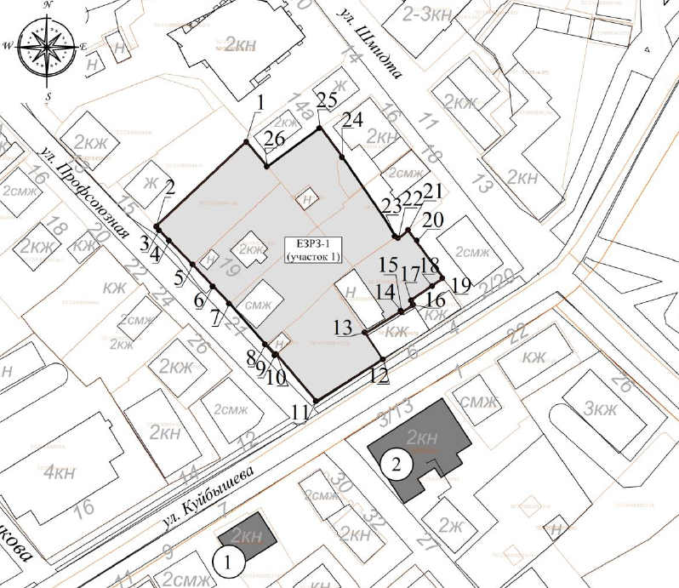

УСЛОВНЫЕ ОБОЗНАЧЕНИЯ:

- объекты культурного наследия регионального значения:
1. «Жилой дом» (Нижегородская область, г. Павлово, ул. Куйбышева, 7);
2. «Доходный дом Смирнова» (Нижегородская область, г. Павлово, ул. Куйбышева, 3/13).

- границы единой зоны регулирования застройки и хозяйственной деятельности ЕЗРЗ-1 (участок 1)

- обозначение характерной точки границы единой зоны регулирования застройки и хозяйственной деятельности ЕЗРЗ-1 (участок 1)

Участок 2

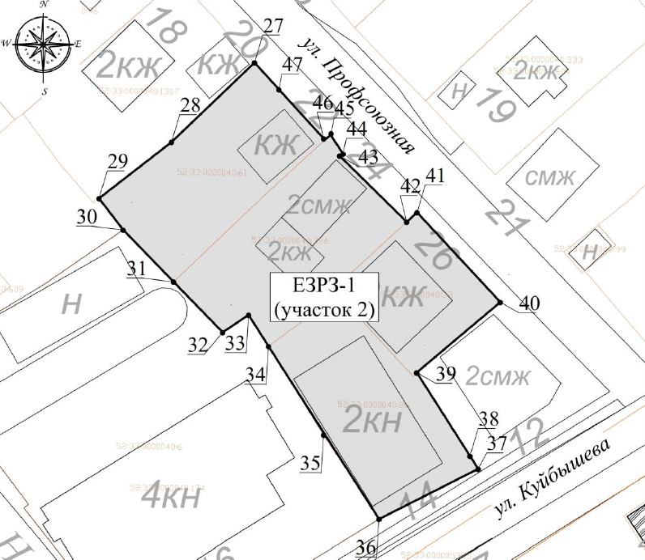

УСЛОВНЫЕ ОБОЗНАЧЕНИЯ:

- границы единой зоны регулирования застройки и хозяйственной деятельности ЕЗРЗ-1 (участок 2)

- обозначение характерной точки границы зоны регулирования застройки и хозяйственной деятельности ЕЗРЗ-1 (участок 2)

Участок 3

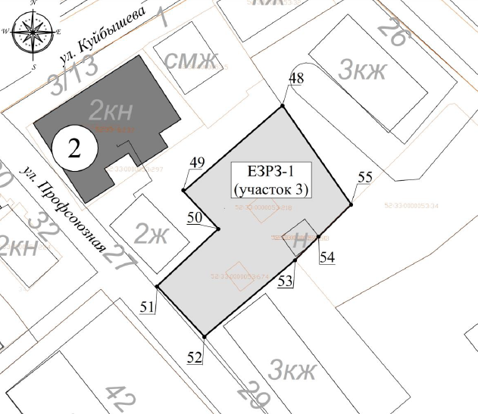

УСЛОВНЫЕ ОБОЗНАЧЕНИЯ:

- объект культурного наследия регионального значения:
2. «Доходный дом Смирнова» (Нижегородская область, г. Павлово, ул. Куйбышева, 3/13).

- границы единой зоны регулирования застройки и хозяйственной деятельности ЕЗРЗ-1 (участок 3)

- обозначение характерной точки границы единой зоны регулирования застройки и хозяйственной деятельности ЕЗРЗ-1 (участок 3)

Участок 4

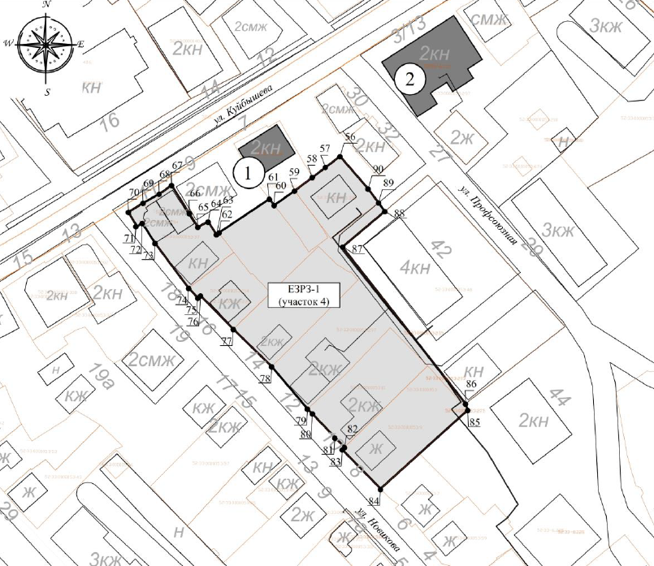

УСЛОВНЫЕ ОБОЗНАЧЕНИЯ:

- объект культурного наследия регионального значения:
1. «Жилой дом» (Нижегородская область, г. Павлово, ул. Куйбышева, 7);
2. «Доходный дом Смирнова» (Нижегородская область, г. Павлово, ул. Куйбышева, 3/13).

- границы единой зоны регулирования застройки и хозяйственной деятельности ЕЗРЗ-1 (участок 4)

- обозначение характерной точки границы единой зоны регулирования застройки и хозяйственной деятельности ЕЗРЗ-1 (участок 4)

Участок 5

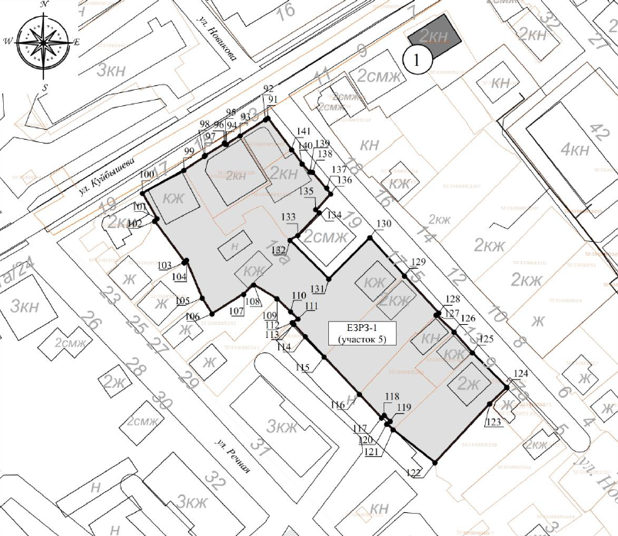

УСЛОВНЫЕ ОБОЗНАЧЕНИЯ:

- объект культурного наследия регионального значения:
1. «Жилой дом» (Нижегородская область, г. Павлово, ул. Куйбышева, 7);

- границы единой зоны регулирования застройки и хозяйственной деятельности ЕЗРЗ-1 (участок 5)

- обозначение характерной точки границы единой зоны регулирования застройки и хозяйственной деятельности ЕЗРЗ-1 (участок 5)

Описание местоположения границ единой зоны регулирования застройки и хозяйственной деятельности ЕЗРЗ-1 (участки 1, 2, 3, 4, 5) объектов культурного наследия регионального значения «Жилой дом» (Нижегородская область, г. Павлово, ул. Куйбышева, 7), «Доходный дом Смирнова» (Нижегородская область, г. Павлово, ул. Куйбышева, 3/13)

Раздел 1
Сведения об объекте
N п/п | Характеристики единой зоны регулирования застройки и хозяйственной деятельности ЕЗРЗ-1 (участки 1, 2, 3, 4, 5) | Описание характеристик
1 | 2 | 3
1 | Местоположение единой зоны регулирования застройки и хозяйственной деятельности ЕЗРЗ-1 (участки 1, 2, 3, 4, 5) | Нижегородская область, г. Павлово
2 | Площадь единой зоны регулирования застройки и хозяйственной деятельности ЕЗРЗ-1 (участки 1, 2, 3, 4, 5) +/- величина погрешности определения площади (Р +/- Дельта Р) | 30 071 м², +/- 45 м²
3 | Иные характеристики единой зоны регулирования застройки и хозяйственной деятельности ЕЗРЗ-1 (участки 1, 2, 3, 4, 5) | -

Раздел 2
Сведения о местоположении границ единой зоны регулирования застройки и хозяйственной деятельности ЕЗРЗ-1 (участки 1, 2, 3, 4, 5)
1. Система координат МСК-52
2. Сведения о характерных точках границ объекта
Обозначение характерных точек границ | Координаты, м |  | Метод определения координат характерной точки | Средняя квадратическая погрешность положения характерной точки (Mt), м | Описание обозначения точки на местности (при наличии)
Обозначение характерных точек границ | X | Y | Метод определения координат характерной точки |  | Описание обозначения точки на местности (при наличии)
1 | 2 | 3 | 4 | 5 | 6
ЕЗРЗ-1 (участок 1)
1 | 490996.10 | 2157221.29 | Картометрический метод | Mt=0,10 | -
2 | 490966.98 | 2157191.11 | Картометрический метод | Mt=0,10 | -
3 | 490966.41 | 2157191.67 | Картометрический метод | Mt=0,10 | -
4 | 490962.40 | 2157195.56 | Картометрический метод | Mt=0,10 | -
5 | 490954.23 | 2157203.83 | Картометрический метод | Mt=0,10 | -
6 | 490947.05 | 2157210.77 | Картометрический метод | Mt=0,10 | -
7 | 490941.29 | 2157216.36 | Картометрический метод | Mt=0,10 | -
8 | 490927.76 | 2157228.70 | Картометрический метод | Mt=0,10 | -
9 | 490924.07 | 2157231.97 | Картометрический метод | Mt=0,10 | -
10 | 490924.47 | 2157232.44 | Картометрический метод | Mt=0,10 | -
11 | 490908.81 | 2157246.19 | Картометрический метод | Mt=0,10 | -
12 | 490923.28 | 2157268.44 | Картометрический метод | Mt=0,10 | -
13 | 490931.99 | 2157262.41 | Картометрический метод | Mt=0,10 | -
14 | 490939.55 | 2157274.36 | Картометрический метод | Mt=0,10 | -
15 | 490939.21 | 2157274.58 | Картометрический метод | Mt=0,10 | -
16 | 490941.73 | 2157278.56 | Картометрический метод | Mt=0,10 | -
17 | 490943.31 | 2157277.55 | Картометрический метод | Mt=0,10 | -
18 | 490948.28 | 2157284.61 | Картометрический метод | Mt=0,10 | -
19 | 490950.95 | 2157288.41 | Картометрический метод | Mt=0,10 | -
20 | 490963.39 | 2157278.96 | Картометрический метод | Mt=0,10 | -
21 | 490966.82 | 2157276.34 | Картометрический метод | Mt=0,10 | -
22 | 490963.90 | 2157272.88 | Картометрический метод | Mt=0,10 | -
23 | 490964.54 | 2157272.18 | Картометрический метод | Mt=0,10 | -
24 | 490991.19 | 2157253.90 | Картометрический метод | Mt=0,10 | -
25 | 491001.20 | 2157246.32 | Картометрический метод | Mt=0,10 | -
26 | 490987.67 | 2157228.55 | Картометрический метод | Mt=0,10 | -
1 | 490996.10 | 2157221.29 | Картометрический метод | Mt=0,10 | -
ЕЗРЗ-1 (участок 2)
27 | 490960.57 | 2157173.43 | Картометрический метод | Mt=0,10 | -
28 | 490946.29 | 2157158.91 | Картометрический метод | Mt=0,10 | -
29 | 490936.14 | 2157146.20 | Картометрический метод | Mt=0,10 | -
30 | 490930.62 | 2157150.57 | Картометрический метод | Mt=0,10 | -
31 | 490921.53 | 2157159.62 | Картометрический метод | Mt=0,10 | -
32 | 490912.70 | 2157168.44 | Картометрический метод | Mt=0,10 | -
33 | 490915.85 | 2157172.98 | Картометрический метод | Mt=0,10 | -
34 | 490910.34 | 2157176.59 | Картометрический метод | Mt=0,10 | -
35 | 490894.64 | 2157186.67 | Картометрический метод | Mt=0,10 | -
36 | 490879.99 | 2157196.59 | Картометрический метод | Mt=0,10 | -
37 | 490889.12 | 2157214.05 | Картометрический метод | Mt=0,10 | -
38 | 490890.85 | 2157212.78 | Картометрический метод | Mt=0,10 | -
39 | 490906.05 | 2157202.92 | Картометрический метод | Mt=0,10 | -
40 | 490918.72 | 2157217.58 | Картометрический метод | Mt=0,10 | -
41 | 490934.42 | 2157202.60 | Картометрический метод | Mt=0,10 | -
42 | 490932.70 | 2157200.78 | Картометрический метод | Mt=0,10 | -
43 | 490944.28 | 2157188.71 | Картометрический метод | Mt=0,10 | -
44 | 490944.76 | 2157189.22 | Картометрический метод | Mt=0,10 | -
45 | 490947.95 | 2157187.08 | Картометрический метод | Mt=0,10 | -
46 | 490947.04 | 2157186.10 | Картометрический метод | Mt=0,10 | -
47 | 490955.37 | 2157178.10 | Картометрический метод | Mt=0,10 | -
27 | 490960.57 | 2157173.43 | Картометрический метод | Mt=0,10 | -
ЕЗРЗ-1 (участок 3)
48 | 490898.79 | 2157322.86 | Картометрический метод | Mt=0,10 | -
49 | 490877.79 | 2157300.00 | Картометрический метод | Mt=0,10 | -
50 | 490869.15 | 2157308.61 | Картометрический метод | Mt=0,10 | -
51 | 490854.96 | 2157294.40 | Картометрический метод | Mt=0,10 | -
52 | 490843.28 | 2157305.94 | Картометрический метод | Mt=0,10 | -
53 | 490861.91 | 2157326.54 | Картометрический метод | Mt=0,10 | -
54 | 490867.65 | 2157332.07 | Картометрический метод | Mt=0,10 | -
55 | 490874.96 | 2157339.19 | Картометрический метод | Mt=0,10 | -
48 | 490898.79 | 2157322.86 | Картометрический метод | Mt=0,10 | -
ЕЗРЗ-1 (участок 4)
56 | 490860.49 | 2157249.26 | Картометрический метод | Mt=0,10 | -
57 | 490856.62 | 2157244.13 | Картометрический метод | Mt=0,10 | -
58 | 490853.04 | 2157239.59 | Картометрический метод | Mt=0,10 | -
59 | 490848.18 | 2157233.42 | Картометрический метод | Mt=0,10 | -
60 | 490842.77 | 2157226.55 | Картометрический метод | Mt=0,10 | -
61 | 490845.16 | 2157224.64 | Картометрический метод | Mt=0,10 | -
62 | 490833.05 | 2157207.02 | Картометрический метод | Mt=0,10 | -
63 | 490832.50 | 2157206.22 | Картометрический метод | Mt=0,10 | -
64 | 490836.91 | 2157203.25 | Картометрический метод | Mt=0,10 | -
65 | 490835.03 | 2157199.63 | Картометрический метод | Mt=0,10 | -
66 | 490839.79 | 2157196.63 | Картометрический метод | Mt=0,10 | -
67 | 490849.54 | 2157190.23 | Картометрический метод | Mt=0,10 | -
68 | 490846.57 | 2157186.17 | Картометрический метод | Mt=0,10 | -
69 | 490843.16 | 2157180.28 | Картометрический метод | Mt=0,10 | -
70 | 490839.90 | 2157175.19 | Картометрический метод | Mt=0,10 | -
71 | 490834.88 | 2157178.26 | Картометрический метод | Mt=0,10 | -
72 | 490836.09 | 2157180.04 | Картометрический метод | Mt=0,10 | -
73 | 490829.19 | 2157184.59 | Картометрический метод | Mt=0,10 | -
74 | 490813.49 | 2157196.70 | Картометрический метод | Mt=0,10 | -
75 | 490810.13 | 2157199.96 | Картометрический метод | Mt=0,10 | -
76 | 490810.88 | 2157200.93 | Картометрический метод | Mt=0,10 | -
77 | 490799.32 | 2157212.58 | Картометрический метод | Mt=0,10 | -
78 | 490786.35 | 2157226.27 | Картометрический метод | Mt=0,10 | -
79 | 490771.68 | 2157239.04 | Картометрический метод | Mt=0,10 | -
80 | 490770.05 | 2157240.77 | Картометрический метод | Mt=0,10 | -
81 | 490761.62 | 2157248.77 | Картометрический метод | Mt=0,10 | -
82 | 490758.32 | 2157252.20 | Картометрический метод | Mt=0,10 | -
83 | 490757.53 | 2157251.41 | Картометрический метод | Mt=0,10 | -
84 | 490743.99 | 2157265.06 | Картометрический метод | Mt=0,10 | -
85 | 490771.97 | 2157295.29 | Картометрический метод | Mt=0,10 | -
86 | 490774.24 | 2157294.53 | Картометрический метод | Mt=0,10 | -
87 | 490828.66 | 2157250.51 | Картометрический метод | Mt=0,10 | -
88 | 490841.39 | 2157265.25 | Картометрический метод | Mt=0,10 | -
89 | 490844.38 | 2157262.98 | Картометрический метод | Mt=0,10 | -
90 | 490849.24 | 2157259.28 | Картометрический метод | Mt=0,10 | -
56 | 490860.49 | 2157249.26 | Картометрический метод | Mt=0,10 | -
ЕЗРЗ-1 (участок 5)
91 | 490831.90 | 2157162.12 | Картометрический метод | Mt=0,10 | -
92 | 490831.38 | 2157161.39 | Картометрический метод | Mt=0,10 | -
93 | 490825.26 | 2157151.95 | Картометрический метод | Mt=0,10 | -
94 | 490822.00 | 2157146.91 | Картометрический метод | Mt=0,10 | -
95 | 490821.53 | 2157146.35 | Картометрический метод | Mt=0,10 | -
96 | 490822.07 | 2157145.98 | Картометрический метод | Mt=0,10 | -
97 | 490817.76 | 2157139.02 | Картометрический метод | Mt=0,10 | -
98 | 490817.54 | 2157139.24 | Картометрический метод | Mt=0,10 | -
99 | 490812.13 | 2157131.21 | Картометрический метод | Mt=0,10 | -
100 | 490803.42 | 2157115.94 | Картометрический метод | Mt=0,10 | -
101 | 490794.12 | 2157121.48 | Картометрический метод | Mt=0,10 | -
102 | 490793.15 | 2157120.59 | Картометрический метод | Mt=0,10 | -
103 | 490778.08 | 2157132.05 | Картометрический метод | Mt=0,10 | -
104 | 490778.48 | 2157132.65 | Картометрический метод | Mt=0,10 | -
105 | 490764.87 | 2157138.62 | Картометрический метод | Mt=0,10 | -
106 | 490759.06 | 2157142.36 | Картометрический метод | Mt=0,10 | -
107 | 490766.68 | 2157154.03 | Картометрический метод | Mt=0,10 | -
108 | 490770.05 | 2157157.69 | Картометрический метод | Mt=0,10 | -
109 | 490764.97 | 2157166.39 | Картометрический метод | Mt=0,10 | -
110 | 490760.30 | 2157171.52 | Картометрический метод | Mt=0,10 | -
111 | 490757.59 | 2157174.25 | Картометрический метод | Mt=0,10 | -
112 | 490756.58 | 2157171.79 | Картометрический метод | Mt=0,10 | -
113 | 490756.19 | 2157172.18 | Картометрический метод | Mt=0,10 | -
114 | 490751.00 | 2157177.08 | Картометрический метод | Mt=0,10 | -
115 | 490743.64 | 2157184.17 | Картометрический метод | Mt=0,10 | -
116 | 490729.99 | 2157197.38 | Картометрический метод | Mt=0,10 | -
117 | 490721.31 | 2157205.72 | Картометрический метод | Mt=0,10 | -
118 | 490722.31 | 2157206.75 | Картометрический метод | Mt=0,10 | -
119 | 490720.08 | 2157208.81 | Картометрический метод | Mt=0,10 | -
120 | 490719.05 | 2157207.73 | Картометрический метод | Mt=0,10 | -
121 | 490717.02 | 2157210.05 | Картометрический метод | Mt=0,10 | -
122 | 490705.01 | 2157225.78 | Картометрический метод | Mt=0,10 | -
123 | 490727.13 | 2157245.81 | Картометрический метод | Mt=0,10 | -
124 | 490733.29 | 2157252.08 | Картометрический метод | Mt=0,10 | -
125 | 490745.92 | 2157239.12 | Картометрический метод | Mt=0,10 | -
126 | 490753.51 | 2157232.22 | Картометрический метод | Mt=0,10 | -
127 | 490759.71 | 2157225.48 | Картометрический метод | Mt=0,10 | -
128 | 490760.51 | 2157226.45 | Картометрический метод | Mt=0,10 | -
129 | 490774.08 | 2157213.55 | Картометрический метод | Mt=0,10 | -
130 | 490786.45 | 2157201.78 | Картометрический метод | Mt=0,10 | -
131 | 490771.77 | 2157188.38 | Картометрический метод | Mt=0,10 | -
132 | 490786.74 | 2157170.91 | Картометрический метод | Mt=0,10 | -
133 | 490788.57 | 2157173.80 | Картометрический метод | Mt=0,10 | -
134 | 490797.07 | 2157181.68 | Картометрический метод | Mt=0,10 | -
135 | 490798.10 | 2157180.64 | Картометрический метод | Mt=0,10 | -
136 | 490804.09 | 2157185.76 | Картометрический метод | Mt=0,10 | -
137 | 490805.94 | 2157184.19 | Картометрический метод | Mt=0,10 | -
138 | 490812.09 | 2157178.96 | Картометрический метод | Mt=0,10 | -
139 | 490811.66 | 2157178.23 | Картометрический метод | Mt=0,10 | -
140 | 490814.88 | 2157175.22 | Картометрический метод | Mt=0,10 | -
141 | 490820.34 | 2157171.02 | Картометрический метод | Mt=0,10 | -
91 | 490831.90 | 2157162.12 | Картометрический метод | Mt=0,10 | -

Схема характерных точек границы единой зоны регулирования застройки и хозяйственной деятельности ЕЗРЗ-2 объектов культурного наследия регионального значения «Жилой дом» (Нижегородская область, г. Павлово, ул. Куйбышева, 7), «Доходный дом Смирнова» (Нижегородская область, г. Павлово, ул. Куйбышева, 3/13)

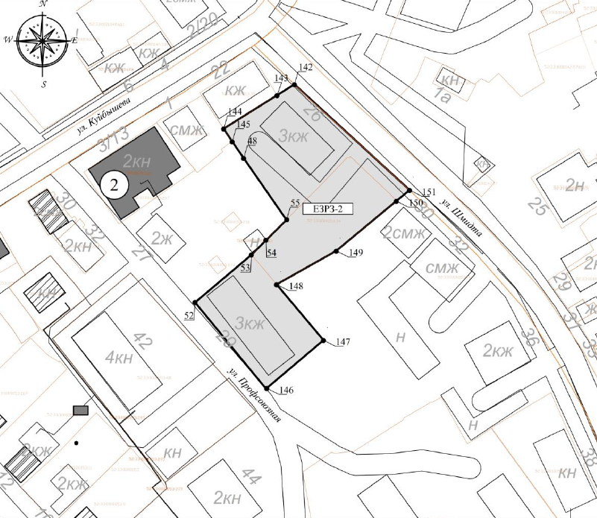

УСЛОВНЫЕ ОБОЗНАЧЕНИЯ:

- объект культурного наследия регионального значения:
2. «Доходный дом Смирнова» (Нижегородская область, г. Павлово, ул. Куйбышева, 3/13).

- границы единой зоны регулирования застройки и хозяйственной деятельности ЕЗРЗ-2

- обозначение характерной точки границы единой зоны регулирования застройки и хозяйственной деятельности ЕЗРЗ-2

Описание местоположения границы единой зоны регулирования застройки и хозяйственной деятельности ЕЗРЗ-2 объектов культурного наследия регионального значения «Жилой дом» (Нижегородская область, г. Павлово, ул. Куйбышева, 7), «Доходный дом Смирнова» (Нижегородская область, г. Павлово, ул. Куйбышева, 3/13)

Раздел 1
Сведения об объекте
N п/п | Характеристики единой зоны регулирования застройки и хозяйственной деятельности ЕЗРЗ-2 | Описание характеристик
1 | 2 | 3
1 | Местоположение единой зоны регулирования застройки и хозяйственной деятельности ЕЗРЗ-2 | Нижегородская область, г. Павлово
2 | Площадь единой зоны регулирования застройки и хозяйственной деятельности ЕЗРЗ-2 +/- величина погрешности определения площади (Р +/- Дельта Р) | 30 071 м², +/- 45 м²
3 | Иные характеристики единой зоны регулирования застройки и хозяйственной деятельности ЕЗРЗ-2 | -

Раздел 2
Сведения о местоположении границ единой зоны регулирования застройки и хозяйственной деятельности ЕЗРЗ-2
1. Система координат МСК-52
2. Сведения о характерных точках границ объекта
Обозначение характерных точек границ | Координаты, м |  | Метод определения координат характерной точки | Средняя квадратическая погрешность положения характерной точки (Mt), м | Описание обозначения точки на местности (при наличии)
Обозначение характерных точек границ | X | Y | Метод определения координат характерной точки |  | Описание обозначения точки на местности (при наличии)
1 | 2 | 3 | 4 | 5 | 6
ЕЗРЗ-2
142 | 490927.37 | 2157342.12 | Картометрический метод | Mt=0,10 | -
143 | 490923.13 | 2157335.53 | Картометрический метод | Mt=0,10 | -
144 | 490910.02 | 2157315.17 | Картометрический метод | Mt=0,10 | -
145 | 490905.14 | 2157318.51 | Картометрический метод | Mt=0,10 | -
48 | 490898.79 | 2157322.86 | Картометрический метод | Mt=0,10 | -
49 | 490877.79 | 2157300.00 | Картометрический метод | Mt=0,10 | -
50 | 490869.15 | 2157308.61 | Картометрический метод | Mt=0,10 | -
51 | 490854.96 | 2157294.40 | Картометрический метод | Mt=0,10 | -
52 | 490843.28 | 2157305.94 | Картометрический метод | Mt=0,10 | -
146 | 490811.06 | 2157334.19 | Картометрический метод | Mt=0,10 | -
147 | 490829.18 | 2157354.91 | Картометрический метод | Mt=0,10 | -
148 | 490850.64 | 2157336.31 | Картометрический метод | Mt=0,10 | -
149 | 490863.82 | 2157359.07 | Картометрический метод | Mt=0,10 | -
150 | 490883.22 | 2157381.87 | Картометрический метод | Mt=0,10 | -
151 | 490887.42 | 2157386.81 | Картометрический метод | Mt=0,10 | -
142 | 490927.37 | 2157342.12 | Картометрический метод | Mt=0,10 | -

Схема характерных точек границ единой зоны регулирования застройки и хозяйственной деятельности ЕЗРЗ-3 (участки 1, 2) объектов культурного наследия регионального значения «Жилой дом» (Нижегородская область, г. Павлово, ул. Куйбышева, 7), «Доходный дом Смирнова» (Нижегородская область, г. Павлово, ул. Куйбышева, 3/13)

Участок 1

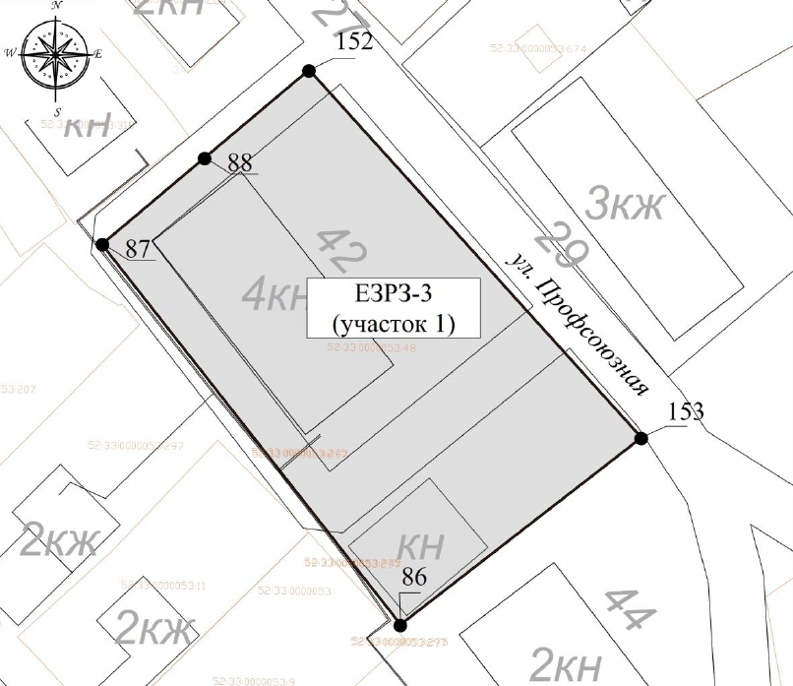

УСЛОВНЫЕ ОБОЗНАЧЕНИЯ:

- границы единой зоны регулирования застройки и хозяйственной деятельности ЕЗРЗ-3 (участок 1)

- обозначение характерной точки границы единой зоны регулирования застройки и хозяйственной деятельности ЕЗРЗ-3 (участок 1)

Участок 2

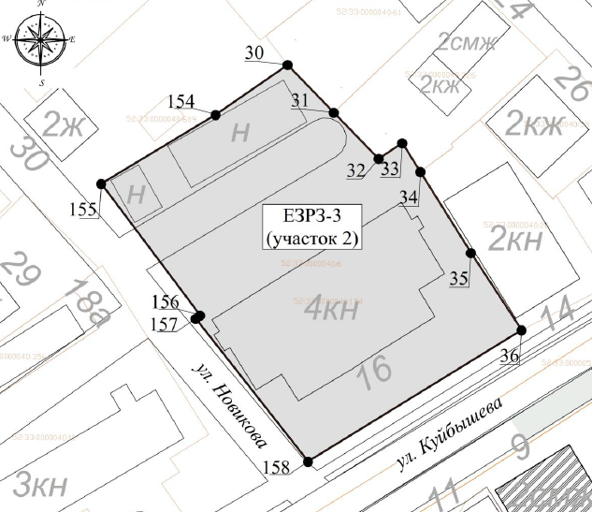

УСЛОВНЫЕ ОБОЗНАЧЕНИЯ:

- границы единой зоны регулирования застройки и хозяйственной деятельности ЕЗРЗ-3 (участок 2)

- обозначение характерной точки границы единой зоны регулирования застройки и хозяйственной деятельности ЕЗРЗ-3 (участок 2)

Схема характерных точек границ единой зоны регулирования застройки и хозяйственной деятельности ЕЗРЗ-3 (участки 1, 2) объектов культурного наследия регионального значения «Жилой дом» (Нижегородская область, г. Павлово, ул. Куйбышева, 7), «Доходный дом Смирнова» (Нижегородская область, г. Павлово, ул. Куйбышева, 3/13)

Раздел 1
Сведения об объекте
N п/п | Характеристики единой зоны регулирования застройки и хозяйственной деятельности ЕЗРЗ-3 (участки 1, 2) | Описание характеристик
1 | 2 | 3
1 | Местоположение единой зоны регулирования застройки и хозяйственной деятельности ЕЗРЗ-3 (участки 1, 2) | Нижегородская область, г. Павлово
2 | Площадь единой зоны регулирования застройки и хозяйственной деятельности ЕЗРЗ-3 (участки 1, 2) +/- величина погрешности определения площади (Р +/- Дельта Р) | 30 071 м², +/- 45 м²
3 | Иные характеристики единой зоны регулирования застройки и хозяйственной деятельности ЕЗРЗ-3 (участки 1, 2) | -

Раздел 2
Сведения о местоположении границ единой зоны регулирования застройки и хозяйственной деятельности ЕЗРЗ-3 (участки 1, 2)
1. Система координат МСК-52
2. Сведения о характерных точках границ объекта
Обозначение характерных точек границ | Координаты, м |  | Метод определения координат характерной точки | Средняя квадратическая погрешность положения характерной точки (Mt), м | Описание обозначения точки на местности (при наличии)
Обозначение характерных точек границ | X | Y | Метод определения координат характерной точки |  | Описание обозначения точки на местности (при наличии)
1 | 2 | 3 | 4 | 5 | 6
ЕЗРЗ-3 (участок 1)
152 | 490828.66 | 2157250.51 | Картометрический метод | Mt=0,10 | -
88 | 490841.39 | 2157265.25 | Картометрический метод | Mt=0,10 | -
87 | 490828.66 | 2157250.51 | Картометрический метод | Mt=0,10 | -
86 | 490774.24 | 2157294.53 | Картометрический метод | Mt=0,10 | -
153 | 490774.24 | 2157294.53 | Картометрический метод | Mt=0,10 | -
152 | 490828.66 | 2157250.51 | Картометрический метод | Mt=0,10 | -
ЕЗРЗ-3 (участок 2)
30 | 490930.62 | 2157150.57 | Картометрический метод | Mt=0,10 | -
154 | 490920.82 | 2157136.75 | Картометрический метод | Mt=0,10 | -
155 | 490907.18 | 2157114.79 | Картометрический метод | Mt=0,10 | -
156 | 490881.75 | 2157134.45 | Картометрический метод | Mt=0,10 | -
157 | 490881.12 | 2157133.61 | Картометрический метод | Mt=0,10 | -
158 | 490854.02 | 2157155.57 | Картометрический метод | Mt=0,10 | -
36 | 490879.99 | 2157196.59 | Картометрический метод | Mt=0,10 | -
35 | 490894.64 | 2157186.67 | Картометрический метод | Mt=0,10 | -
34 | 490910.34 | 2157176.59 | Картометрический метод | Mt=0,10 | -
33 | 490915.85 | 2157172.98 | Картометрический метод | Mt=0,10 | -
32 | 490912.70 | 2157168.44 | Картометрический метод | Mt=0,10 | -
31 | 490921.53 | 2157159.62 | Картометрический метод | Mt=0,10 | -
30 | 490930.62 | 2157150.57 | Картометрический метод | Mt=0,10 | -

УТВЕРЖДЕНЫ
постановлением Правительства Нижегородской области
от ___________ № _____

Ограничения использования земельных участков и их частей и требования к градостроительным регламентам в границах объединенной зоны охраны объектов культурного наследия «Жилой дом» (Нижегородская область, г. Павлово, ул. Куйбышева, 7), «Доходный дом Смирнова» (Нижегородская область, г. Павлово, ул. Куйбышева, 3/13)

I. Единая охранная зона (ЕОЗ)

В границах единой охранной зоны (ЕОЗ) устанавливаются следующие ограничения использования земельных участков и их частей:
1) запрет:
- на строительство, за исключением линейных объектов, если запрет на их строительство не установлен в соответствии с подпунктом "2" настоящего раздела, и применения специальных мер, направленных на сохранение и (или) восстановление (регенерацию) историко-градостроительной и (или) природной среды объектов культурного наследия (восстановление, воссоздание, восполнение частично или полностью утраченных элементов и (или) характеристик историко-градостроительной и (или) природной среды);
- на использование строительных технологий, оказывающих негативное воздействие на объекты культурного наследия и историческую застройку;
- на размещение взрыво- и пожароопасных объектов, угрожающих сохранности объектов культурного наследия;
2) запреты, устанавливаемые в зависимости от характеристик объектов культурного наследия и их историко-градостроительной и (или) природной среды:
- на строительство линейных объектов наземным, надземным способами и на выходящих на красные линии улиц фасадах зданий;
- на реконструкцию объектов капитального строительства в параметрах, превышающих существующие и препятствующих сохранению и (или) восстановлению историко-градостроительной среды, за исключением случаев, если такая реконструкция необходима для обеспечения функционирования объектов культурного наследия;
- на размещение рекламы, вывесок, некапитальных строений, сооружений и объектов, включая автостоянки, киоски, навесы, которые нарушают характеристики историко-градостроительной и (или) природной среды; к объектам, не нарушающим характеристики историко-градостроительной среды, относятся:
1) мемориальные доски, вывески, информационные таблички площадью информационного поля не более 0,6 м2;
2) рекламные и информационные конструкции (туристической и социальной направленности), надписи и обозначения с соблюдением следующих параметров: не более 1,2 м от существующей отметки земли по высоте и 0,8 м по ширине;
3) вывески, предусмотренные законодательством о защите прав потребителей, размерами не более 1,0 м по горизонтали и не более 0,5 м по вертикали, с размещением не выше отметки нижнего края окон второго этажа (у одноэтажных зданий - не выше нижней отметки карниза здания), в виде отдельных объемных букв и знаков; при консольном расположении вывески - максимальный отступ от плоскости фасада не более 0,1 м;
4) автостоянки, киоски, навесы на время проведения массовых мероприятий, а также для обеспечения современного использования объектов культурного наследия;
5) некапитальные строения и сооружения высотой не более 5,0 м;
- на применение для наружной отделки фасадов объектов капитального строительства строительных материалов, архитектурных и цветовых решений, нарушающих характеристики историко-градостроительной и (или) природной среды, включая:
1) фрагментарную отделку фасадов;
2) облицовочные материалы с зеркальной и глянцевой поверхностью, обладающие светоотражающим свойством;
3) применение отдельных материалов и цветовых гамм, не свойственных историко-градостроительной среде;
- на размещение базовых станций сотовой связи, башенных и антенно-мачтовых конструкций, включая телевизионные и радиоантенны, которые препятствуют визуальному восприятию объектов культурного наследия и сохранению и (или) восстановлению соотношения открытых и закрытых пространств, градостроительных (планировочных, типологических, масштабных) характеристик историко-градостроительной и (или) природной среды, за исключением проведения работ по ремонту и модернизации базовых станций сотовой связи, башенных и антенно-мачтовых конструкций, включая телевизионные и радиоантенны, в пределах их объемно-пространственных параметров;
- на проведение работ в области благоустройства, за исключением случаев, если такие работы не оказывают негативного воздействия на объекты культурного наследия или не нарушают характеристики их историко-градостроительной среды, или необходимы для обеспечения их функционирования или обеспечения жизнедеятельности населения, включая:
1) размещение малых архитектурных форм (скамеек, урн и др.), мощения территории, установки отдельно стоящего осветительного оборудования в соответствии с характеристиками историко-градостроительной среды;
2) устройство пандусов и других приспособлений, обеспечивающих передвижение маломобильных групп населения;
3) озеленение территории (деревья, кустарники, газоны, клумбы, цветники), не нарушающее условия визуального восприятия объектов культурного наследия;
4) установку произведений монументально-декоративного искусства: скульптуры, памятных знаков, иных малых архитектурно-художественных форм, соответствующих архитектурно-планировочному решению территории высотой не более 5,0 м;
5) применение при изготовлении элементов благоустройства и малых архитектурных форм традиционных материалов (камень, дерево, литой и кованый металл и др.);
6) устройство ограждений – прозрачных металлических высотой не более 2,0 м, на каменном основании высотой не более 0,5 м, выходящих на общественное пространство;
7) сохранение и организацию проездов, проходов, временных парковок, необходимых для обеспечения функционирования объектов культурного наследия;
8) применение временных ограждений для производства земляных, хозяйственных, ремонтных и иных работ;
- на размещение отходов производства и потребления, устройство складов и захоронений ядохимикатов.

2. В границах единой охранной зоны (ЕОЗ) устанавливаются следующие требования к градостроительным регламентам:
Предельные параметры разрешенного строительства, реконструкции объектов капитального строительства
Предельное количество этажей или предельная высота зданий, строений, сооружений | при реконструкции объектов капитального строительства в существующих параметрах
Требования к архитектурно-градостроительному облику объектов капитального строительства:
Требования к архитектурному облику ценных объектов историко-градостроительной среды | - ремонт, реконструкция ценных объектов историко-градостроительной среды: ул. Куйбышева, 1; ул. Куйбышева, 2/20; ул. Куйбышева, 4; ул. Куйбышева, 6;  ул. Куйбышева, 9; ул. Куйбышева, 12; ул. Шмидта, 14; ул. Шмидта, 14а; ул. Шмидта, 16; ул. Шмидта, 18; ул. Шмидта, 22; ул. Профсоюзная, 30; ул. Профсоюзная, 32, ул. Новикова, 19 с сохранением их исторических объемно-пространственных характеристик, композиций фасадов и архитектурно-декоративного оформления
Требования к объемно-пространственным характеристикам | применение скатной формы крыш; за исключением применения мансардного типа крыш с переломами скатов
Требования к архитектурно-стилистическим характеристикам | сохранение существующего архитектурного облика
Требования к цветовым решениям объектов капитального строительства | цветовые решения фасадов: неяркие, приглушенные пастельные тона белого, кирпичного, охристого, желтого цветов
Требования к отделочным и (или) строительным материалам, определяющим архитектурный облик объектов капитального  строительства | применение в отделке традиционных материалов: красный кирпич, камень, металл, штукатурка фасадов под покраску, кирпич под покраску, лицевой глиняный кирпич с расшивкой швов, деревянная обшивка
Требования к размещению технического и инженерного оборудования на фасадах и крышах объектов капитального строительства | запрет на размещение технического и инженерного оборудования на фасадах и крышах объектов капитального строительства, формирующих территории общего пользования, за исключением систем обеспечения безопасности
Требования к подсветке фасадов объектов капитального строительства | использование светильников направленного света для акцентного освещения фасадов

3. Градостроительные регламенты земельных участков, расположенных в границах единой охранной зоны объектов культурного наследия, устанавливаются правилами землепользования и застройки муниципального образования Нижегородской области с учетом настоящих требований.

II. Единая зона регулирования застройки и хозяйственной деятельности ЕЗРЗ-1 (участки 1, 2, 3, 4, 5), ЕЗРЗ-2,
ЕЗРЗ-3 (участки 1, 2)

1. В границах единой зоны регулирования застройки и хозяйственной деятельности ЕЗРЗ-1 (участки 1, 2, 3, 4, 5), ЕЗРЗ-2, ЕЗРЗ-3 (участки 1, 2) устанавливаются следующие ограничения использования земельных участков, водных объектов и их частей:
1) запрет:
- на использование строительных технологий, оказывающих негативное воздействие на объекты культурного наследия и историческую застройку;
- на размещение взрыво- и пожароопасных объектов, угрожающих сохранности объектов культурного наследия;
2) запреты, устанавливаемые в зависимости от характеристик объектов культурного наследия и их историко-градостроительной среды:
- на строительство, реконструкцию объектов капитального строительства в параметрах, нарушающих характеристики историко-градостроительной среды и препятствующих сохранению и (или) восстановлению историко-градостроительной среды, за исключением случаев, если такие строительство, реконструкция необходимы для обеспечения функционирования объектов культурного наследия;
- на строительство линейных объектов, нарушающих характеристики историко-градостроительной среды, за исключением случаев, если такое строительство направлено на минимизацию негативного воздействия на объекты культурного наследия и их историко-градостроительную среду, или необходимо для обеспечения их функционирования или обеспечения жизнедеятельности населения, или необходимо для обеспечения сохранности, сохранения, содержания и эксплуатации объектов культурного наследия, в том числе, наземным, надземным способом и на выходящих на красные линии улиц фасадах зданий;
- на размещение рекламы, вывесок, некапитальных строений, сооружений и объектов, включая автостоянки, киоски, навесы, которые нарушают характеристики историко-градостроительной и (или) природной среды; к объектам, не нарушающим характеристики историко-градостроительной среды, относятся:
1) мемориальные доски, вывески, информационные таблички площадью информационного поля не более 0,6 м2;
2) рекламные и информационные конструкции (туристической и социальной направленности), надписи и обозначения с соблюдением следующих параметров: не более 1,2 м от существующей отметки земли по высоте и 0,8 м по ширине;
3) вывески, предусмотренные законодательством о защите прав потребителей, размерами не более 1,0 м по горизонтали и не более 0,5 м по вертикали, с размещением не выше отметки нижнего края окон второго этажа (у одноэтажных зданий - не выше нижней отметки карниза здания), в виде отдельных объемных букв и знаков; при консольном расположении вывески - максимальный отступ от плоскости фасада не более 0,1 м;
4) автостоянки, киоски, навесы на время проведения массовых мероприятий, а также для обеспечения современного использования объектов культурного наследия;
5) некапитальные строения и сооружений высотой не более 5,0 м;
- на размещение базовых станций сотовой связи, башенных и антенно-мачтовых конструкций, включая телевизионные и радиоантенны, которые препятствуют визуальному восприятию объектов культурного наследия и сохранению и (или) восстановлению соотношения открытых и закрытых пространств, градостроительных (планировочных, типологических, масштабных) характеристик историко-градостроительной и (или) природной среды, за исключением проведения работ по ремонту и модернизации базовых станций сотовой связи, башенных и антенно-мачтовых конструкций, включая телевизионные и радиоантенны, в пределах их объемно-пространственных параметров.

2. В границах единой зоны регулирования застройки и хозяйственной деятельности ЕЗРЗ-1 (участки 1, 2, 3, 4, 5), ЕЗРЗ-2, ЕЗРЗ-3 (участки 1, 2) устанавливаются следующие требования к градостроительным регламентам:
Предельные (минимальные и (или) максимальные) размеры земельных участков и предельные параметры разрешенного строительства, реконструкции объектов капитального строительства:
Предельное количество этажей или предельная высота зданий, строений, сооружений | - в границах ЕЗРЗ-1 (участки 1, 2, 3, 4, 5) не более 9,0 м до максимально выступающей конструкции;  - в границах ЕЗРЗ-2 не более 11,0 м до максимально выступающей конструкции;  - в границах ЕЗРЗ-3 (участки 1, 2) не более 15,0 м до максимально выступающей конструкции
Требования к архитектурно-градостроительному облику объектов капитального строительства
Требования к архитектурному облику ценных объектов историко-градостроительной среды | - в границах ЕЗРЗ-1 (участок 1) ул. Профсоюзная, 21;  - в границах ЕЗРЗ-1 (участок 2) ул. Профсоюзная, 24;  - в границах ЕЗРЗ-1 (участок 4)  ул. Новикова, 12;  - в границах ЕЗРЗ-1 (участок 5)  ул. Новикова, 9  ремонт, реконструкция объектов капитального строительства с сохранением их исторических объемно-пространственных характеристик, композиций фасадов и архитектурно-декоративного оформления
Требования к объемно-пространственным характеристикам объектов капитального строительства | - в границах ЕЗРЗ-1 (участки 1, 2, 3, 4, 5), ЕЗРЗ-2 применение скатной формы крыш; за исключением применения мансардного типа крыш с переломами скатов  - в границах ЕЗРЗ-3 (участки 1, 2) не регламентируется
Требования к архитектурно-стилистическим характеристикам объектов капитального строительства | - в границах ЕЗРЗ-1 (участки 1, 2, 3, 4, 5), ЕЗРЗ-2: контекстуализм с элементами историзма,  - в границах ЕЗРЗ-3 (участки 1, 2) не регламентируется
Требования к цветовым решениям объектов капитального строительства | - в границах ЕЗРЗ-1 (участки 1, 2, 3, 4, 5), ЕЗРЗ-2: применение традиционных неярких пастельных цветовых решений фасадов зданий;  кровельные покрытия – в красно-коричневых, зеленых, серых тонах;  - в границах ЕЗРЗ-3 (участки 1, 2) не регламентируется
Требования к отделочным и (или) строительным материалам, определяющие архитектурный облик объектов капитального строительства | - в границах ЕЗРЗ-1 (участки 1, 2, 3, 4, 5), ЕЗРЗ-2: применение в отделке строительных материалов, аналогичных существующим; материалы отделки фасадов – открытая кирпичная кладка из керамического кирпича; штукатурка; окраска; брус или имитация бруса (в т.ч. планкен, блок-хаус); обшивка деревянными рейками или доской; без применения фрагментарной отделки фасадов зданий, формирующих территории общего пользования (улицы, проезды);  - в границах ЕЗРЗ-3 (участки 1, 2) не регламентируется
Требования к размещению  технического и инженерного оборудования на фасадах и крышах объектов капитального строительства | запрет размещения технического  и инженерного оборудования на фасадах и скатных крышах объектов капитального строительства, формирующих территории общего пользования, за исключением систем обеспечения безопасности
Требования к подсветке фасадов объектов капитального строительства | использование светильников направленного света для акцентного освещения фасадов

3. Градостроительные регламенты земельных участков, расположенных в границах единой зоны регулирования застройки и хозяйственной деятельности объектов культурного наследия, устанавливаются правилами землепользования и застройки муниципального образования Нижегородской области с учетом настоящих требований.

________________

